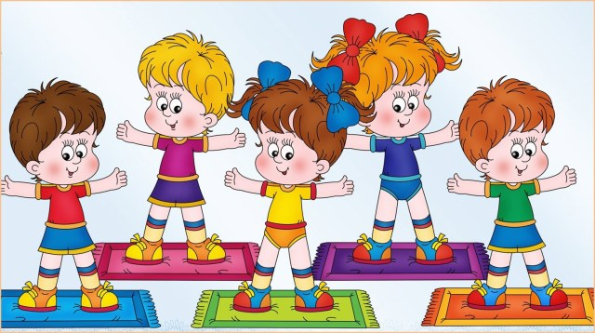


Примерная структура утренней зарядки дома:
1.Разминка — бег, ходьба на месте и в движении, если позволяет площадь.
2.Повороты, наклоны головы.
3.Упражнения для рук плечевого пояса (махи руками, хлопки, вращение кистей рук)
4.Упражнения для туловища (наклоны, скручивания корпуса влево-право)
5.Упражнения для ног.
Упражнения выполняются из разных исходных положений (стоя, сидя, лежа).
6.Прыжки с переходом на ходьбу.
7.Упражнения на дыхание (дыхательная гимнастика «Воздушный шар», «Слон», «Парус», «Свеча» и т.д.
И помните, личный пример заразителен! Детям свойственно копировать взрослых, а потому, если он будет видеть вашу заинтересованность, т.е. вы будете не просто его контролировать, но и заниматься вместе с ним, то и результат не замедлит проявиться – ребёнок будет заниматься с удовольствием, более того у него это в скором времени войдёт в привычку.

Успехов Вам!
Папы и мамы! Помните!
Значение двигательной активности в жизни ребенка трудно переоценить. Для того, чтобы зарядка стала для него необходимой привычкой, необходимо выполнять следующие усло¬вия:
• Приучать своего ребенка к гимнастике с 2—3 лет.
• Выполнять зарядку ежедневно, несмотря ни на какие обстоя¬тельства. Их можно придумать много и разных.
• Превращать утреннюю зарядку в праздник бодрости и поднятия духа.
• Включать веселую и ритмичную музыку.
• Открывать окна и шторы для потока солнечного света и свежего воздуха.
• Выполнять зарядку вместе со своим ребенком.
• Выполнять зарядку в течение 10-20 минут.
• Включать в комплекс зарядки не более 8—10 упражнений.
• Подмечать и подчеркивать достижения своего ребенка в выпол¬нении упражнений комплекса зарядки.
• Менять упражнения, если они наскучили ребенку и придумывать вместе с ним новые упражнения.
Памятка для родителей

«Здоровье в порядке, спасибо зарядке!»
МО, г. Саяногорск
МБДОУ детский сад №4 «Чиполлино»

